第4章 相对论练习题
一、选择题
1、在某地发生两件事，静止位于该地的甲测得时间间隔为4 s，若相对于甲作匀速直线运动的乙测得时间间隔为5 s，则乙相对于甲的运动速度是(c表示真空中光速)
(A) (4/5) c． (B) (3/5) c．
(C) (2/5) c． (D) (1/5) c． ［ B ］
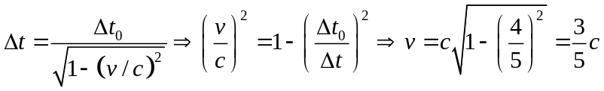
2、一宇航员要到离地球为5光年的星球去旅行．如果宇航员希望把这路程缩短为3光年，则他所乘的火箭相对于地球的速度应是：(c表示真空中光速)
(A) v = (1/2) c． (B) v = (3/5) c．
(C) v = (4/5) c． (D) v = (9/10) c． ［ C ］
3、(1)对某观察者来说，发生在某惯性系中同一地点、同一时刻的两个事件，对于相对该惯性系作匀速直线运动的其他惯性系中的观察者来说，它们是否同时发生？
(2)在某惯性系中发生于同一时刻、不同地点的两个事件，它们在其他惯性系中是否同时发生？
关于上述两个问题的正确答案是( A )
(A)(1)同时，(2)不同时. (B)(1)不同时，(2)同时．
(C)(1)同时，(2)同时. (D)(1)不同时，(2)不同时．
解：由洛伦兹变换：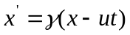，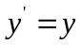，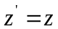，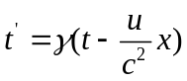知，
(1)同，同，不变，则同
⑵同，不同，不变，则不同故选
4、根据相对论力学，动能为1/4 MeV的电子，其运动速度约等于( C )
(A)0.1c. (B)0.5c. (C)0.75c. (D)0.85c.
(c表示真空中的光速，电子静能m₀c²＝0.5 MeV)

解： 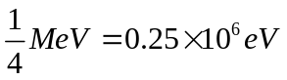，相对论动能为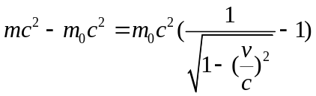
得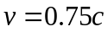故选
5、在狭义相对论中，下列说法中哪些是正确的？( B )
(1)一切运动物体相对于观察者的速度都不能大于真空中的光速．
(2)质量、长度、时间的测量结果都是随物体与观察者的相对运动状态而改变的．
(3)在一惯性系中发生于同一时刻，不同地点的两个事件在其他一切惯性系中也是同时发生的．
(4)惯性系中的观察者观察一个与他作匀速相对运动的时钟时，会看到这时钟比与他相对静止的相同的时钟走得慢些．
(A)(1)，(3)，(4). (B)(1)，(2)，(4)．
(C)(1)，(2)，(3). (D)(2)，(3)，(4)．
解：（1）⑵⑷正确，⑶中，不同，则不同故选
6、一宇宙飞船相对地面以速度u作匀速直线飞行，某一时刻飞船头部的宇航员向飞船尾部发出一个光讯号，经过Δt（飞船上的钟）时间后，被尾部的接收器收到，则由此可知飞船的固有长度为 ( A )
A．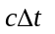 B．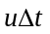 C． 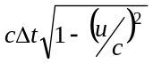 D．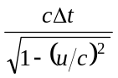
解：光在飞船参考系中也为c，故答案选A。
二、填空题：
1、地面上的观察者测得两艘宇宙飞船相对于地面以速度 v = 0.90c 逆向飞行．其中一艘飞船测得另一艘飞船速度的大小v′=_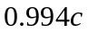_．
解：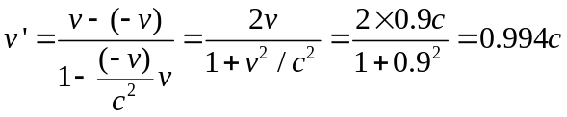
2、已知惯性系S′相对于惯性系S系以0.5c的匀速率沿x轴的负方向运动，若从S′系的坐标原点O′沿x轴正方向发出一光波，则S系中测得此光波的波速率为____c____．
解：光速不变原理
3、两个惯性系中的观察者O和O′以0.6c(c表示真空中的光速)的相对速度互相接近．如果O测得两者的初始距离是20 m，则O′测得两者经过时间Δt＝___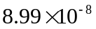_____s后相遇．
解：由公式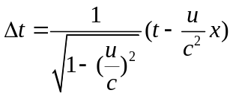，已知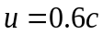，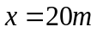，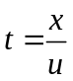代入得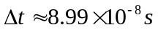
4、设电子静止质量为m₀，将一个电子从静止加速到速率为0.6c(c为真空中的光速)，需做功____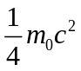____．
解：由功能关系得，需做功为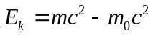，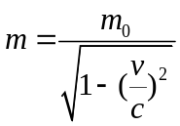，得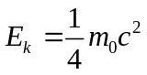
5、观察者甲以0.8c的速度(c为真空中光速)相对于静止的观察者乙运动，若甲携带一质量为1 kg的物体，则 (1)甲测得此物体的总能量为 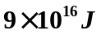 ； (2)乙测得此物体的总能量为 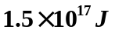 。
解：（1）由于此物体相对于甲静止，则甲测得此物体的总能量是
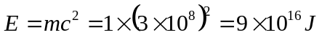；
（2）乙测得此物体的总能量是
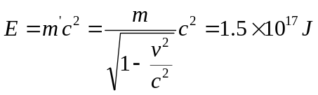。
6、已知一静止质量为m₀的粒子，其固有寿命为实验室测量到的寿命的1/n，则此粒子的动能是______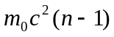______．
三、计算题
1、已知μ子的静止能量为105.7MeV，平均寿命为2.2×10⁻⁶s，若μ子的动能为150MeV，那么其速度v和平均寿命τ分别为多少？
解：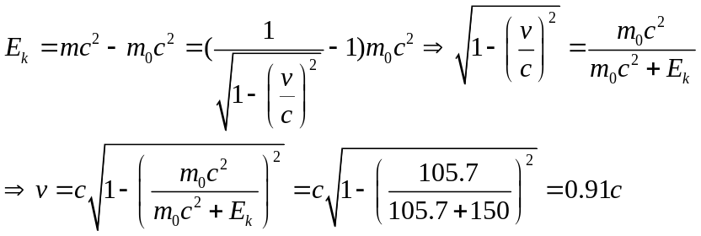
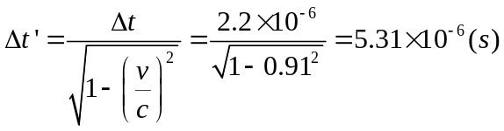
2、(1)在速率v为多少的情况下粒子的动量等于非相对论动量的两倍？
(2)在速率v为多少的情况下粒子的动能等于它的静止能量？
解：⑴相对论动量公式：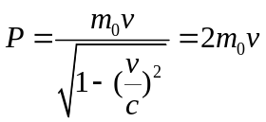，得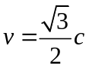
⑵相对论动能公式：；相对论动能公式：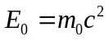
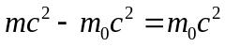时，且，得出
3、一短跑选手，在地球上以10s的时间跑完100m，在飞行速度为0.98c且平行于跑到飞行的飞船中测量，该选手跑了多长时间和多少距离？
